1 .Il 4004 venne seguito nel 1972 dall'8008, il primo microprocessore a 8 bit del mondo, evoluto successivamente nel più famoso Intel 8080 (1974). Dal progetto 8080 venne derivato lo Z80 prodotto nel 1976 dalla ZiLOG, società fondata da Federico Faggin con Ralph Ungerman nel 1975.

2.Nel 1959 Olivetti sviluppa l'Elea 9003, uno dei primi mainframe computer transistorizzati

3.Il sistema AS/400 utilizza processori POWER, mentre in ... che collega l'hardware al vero e proprio Sistema Operativo.

4. roma nella capitale est

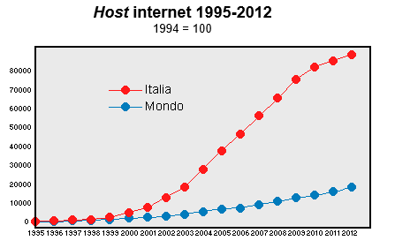
5.

6.
Posizione | Rmax  Rpeak  (PFLOPS) | Nome computer | Modello | Architettura CPU | Interconnessione | Produttore | Site  country, year | Sistema operativo
1 | 122.300  187.659 | Summit | Power System AC922 | POWER9, Tesla V100 | Infiniband EDR | IBM | Oak Ridge National Laboratory  Stati Uniti, 2018 | Linux (RHEL

7.Dopo l'invenzione del World Wide Web nel 1989, nasce nel 1990 ALIWEB (Archie Like Indexing on the Web), il primo motore di ricerca della storia.

8.Solo in Russia e Cina prevalgono motori di ricerca locali, in tutto il resto del mondo Google domina con un market share equivalente a quasi il 93%
Google ( 94,89% ) Bing ( 3.49% ) Yahoo! ( 1.09% ) Arianna ( 0.18% ) DuckDuckGo ( 0.16% ) MSN ( 0.04% )

9.Pensate che su Google in tutto il mondo vengono effettuate ogni giorno circa 4,5 miliardi di ricerche

10.Summit, un supercomputer che raggiunge la velocità di 200 petaFLOPS.

